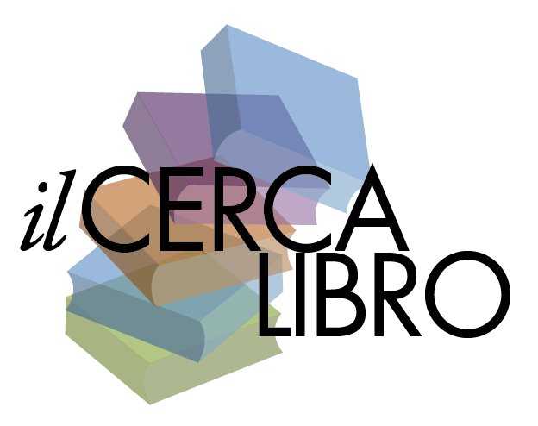

scheda di preiscrizione per vendere i propri libri (fino ad esaurimento dei posti disponibili)

Il/la sottoscritt_
Nome…………………………………………………………………………………………………......................
Cognome…………………………………………………………………………………………………………….
residente a…………………………………………………………………………………………………………..
via/piazza……………………………………………………..………… n°……………………………………….
tel./cell. …………………………………….…..mail………………….……………………………………………
scuola e classe frequentata………………………………………………………………………………..………

chiede di partecipare come venditore all’evento “il CERCALIBRO” 2° edizione 2017 - giornate del libero scambio del libro di testo usato per studenti delle scuole superiori, presso la Biblioteca Civica di Pordenone,

☐ lunedì 24 luglio, ore 17-19 oppure ☐ martedì 25 luglio, ore 17-19

Nei giorni dell’evento sarà attiva una raccolta di materiale scolastico da destinare a studenti con difficoltà economica attraverso il progetto Cartoleria Solidale di “il Nostro Pane Quotidiano”

Data…………………………… Firma……………………………..
La firma autorizza gli organizzatori al trattamento dei dati personali ai soli fini del procedimento per il quale vengono richiesti, e non verranno utilizzati per fini commerciali, in base al D. Lgs. N.196 del 30/06/2003

CONSENSO PER I MINORI PARTECIPANTI
Il/la sottoscritt _
Genitore o esercente la potestà del minore ………………………………………………..
autorizza l’iscrizione e la partecipazione come venditore alla manifestazione “il Cercalibro”

data……………………………. firma …………………………..
(allegare una fotocopia del documento di identità del genitore)

da consegnare entro giovedì 20 luglio
allo sportello di Informagiovani - piazza della Motta Pordenone
oppure inviare via e-mail: segreteria@ilnostropanequotidiano.it

altre informazioni:
www.ilnostropanequotidiano.it

Cercalibro 2017

